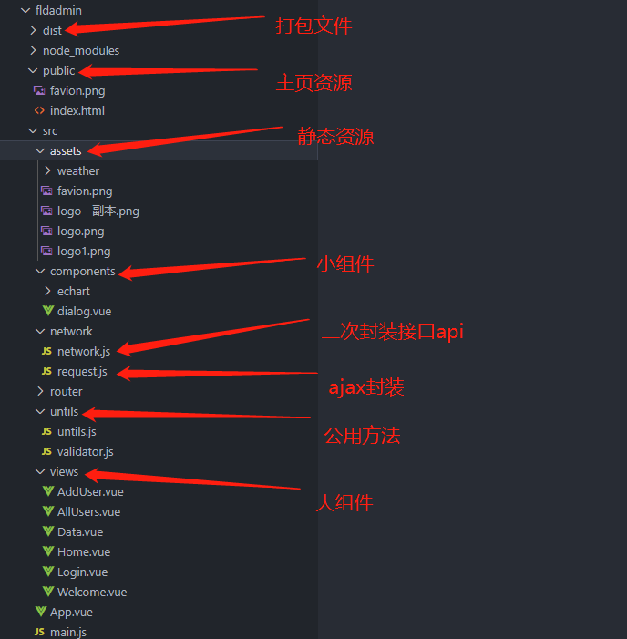

项目启动及打包步骤：

1 安装node.js

2 安装npm

3 进入 fld， 安装依赖 npm install

4 启动项目 npm run serve

5 打包 npm run build